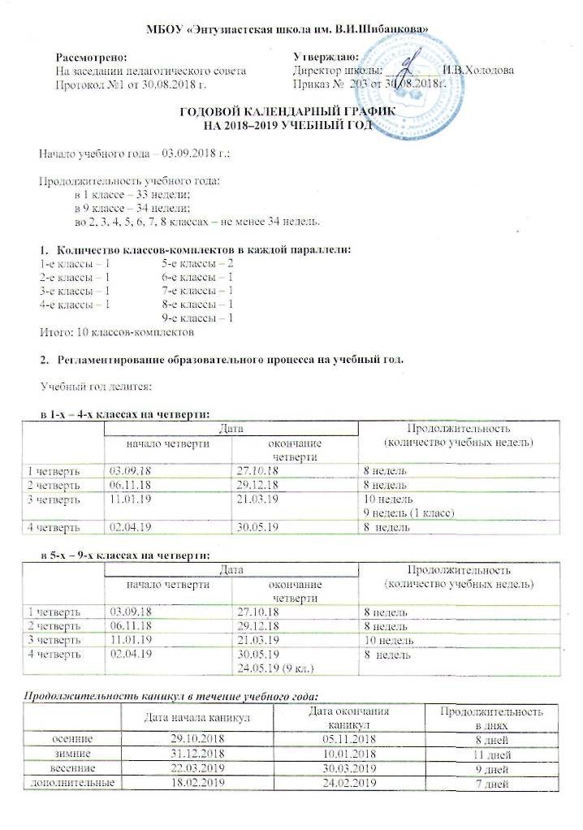
МБОУ «Энтузиастская школа им. В.И.Шибанкова»
Рассмотрено:  На заседании педагогического совета  Протокол №1 от 30.08.2018 г. | Утверждаю:  Директор школы: _________ И.В.Холодова  Приказ № 203 от 30.08.2018г.

Годовой календарный график
на 2018–2019 учебный год

Начало учебного года – 03.09.2018 г.;

Продолжительность учебного года:
в 1 классе – 33 недели;
в 9 классе – 34 недели;
во 2, 3, 4, 5, 6, 7, 8 классах – не менее 34 недель.

- Количество классов-комплектов в каждой параллели:
1-е классы – 1 5-е классы – 2
2-е классы – 1 6-е классы – 1
3-е классы – 1 7-е классы – 1
4-е классы – 1 8-е классы – 1
9-е классы – 1
Итого: 10 классов-комплектов

- Регламентирование образовательного процесса на учебный год.

Учебный год делится:

в 1-х – 4-х классах на четверти:
 | Дата |  | Продолжительность  (количество учебных недель)
 | начало четверти | окончание  четверти | Продолжительность  (количество учебных недель)
1 четверть | 03.09.18 | 27.10.18 | 8 недель
2 четверть | 06.11.18 | 29.12.18 | 8 недель
3 четверть | 11.01.19 | 21.03.19 | 10 недель  9 недель (1 класс)
4 четверть | 02.04.19 | 30.05.19 | 8 недель

в 5-х – 9-х классах на четверти:
 | Дата |  | Продолжительность  (количество учебных недель)
 | начало четверти | окончание  четверти | Продолжительность  (количество учебных недель)
1 четверть | 03.09.18 | 27.10.18 | 8 недель
2 четверть | 06.11.18 | 29.12.18 | 8 недель
3 четверть | 11.01.19 | 21.03.19 | 10 недель
4 четверть | 02.04.19 | 30.05.19  24.05.19 (9 кл.) | 8 недель

Продолжительность каникул в течение учебного года:
 | Дата начала каникул | Дата окончания  каникул | Продолжительность  в днях
осенние | 29.10.2018 | 05.11.2018 | 8 дней
зимние | 31.12.2018 | 10.01.2018 | 11 дней
весенние | 22.03.2019 | 30.03.2019 | 9 дней
дополнительные (для 1-х классов) | 18.02.2019 | 24.02.2019 | 7 дней

04.05.2019 и 11.05.2019 – дополнительные каникулярные дни (при 6-дневной рабочей неделе, приказ управления образования администрации МО Юрьев-Польский район №332 от 06.08.2018 г.).

- Регламентирование образовательного процесса на неделю.

Продолжительность рабочей недели:
5-ти дневная учебная неделя – 1-4 классы
6-ти дневная учебная неделя для 5-9 классов

4. Регламентирование образовательного процесса на день.

Сменность:

МБОУ «Энтузиастская школа им В.И.Шибанкова» работает в одну смену.

Продолжительность уроков:

1 класс – «ступенчатый» режим обучения в первом полугодии: в сентябре-октябре — по 4 урока в день по 35 минут каждый (4-е уроки в нетрадиционной форме); в ноябре-декабре — по 4 урока по 35 минут каждый. Январь-май — по 4 урока по 40 минут каждый);

2 – 9 классы – по 40 минут.

Режим учебных занятий:

 | Продолжительность
№ урока | урока | перемены
1-й урок | 8³⁰-9¹⁰ | 9¹⁰-9²⁰
2-й урок | 9²⁰-10⁰⁰ | 10⁰⁰-10²⁰  (организация питания: завтрак 1-5 кл.)
3-й урок | 10²⁰-11⁰⁰ | 11⁰⁰-11²⁰  (организация питания: завтрак 6-9 кл.)
4-й урок | 11²⁰-12⁰⁰ | 12⁰⁰-12¹⁰
5-й урок | 12¹⁰-12⁵⁰ | 12⁵⁰-13⁰⁰  (организация питания: обед 1-5 кл.)
6-й урок | 13⁰⁰-13⁴⁰ | 13⁴⁰  (организация питания: обед 6-9 кл.)
7-й урок | 13⁵⁰-14³⁰

5. Организация промежуточной и итоговой аттестации.

Промежуточная аттестация 2-8 классов проводится с 15.04.18 по 24.05.18 г.

Итоговая аттестация в 9-х классах проводится соответственно срокам, установленным Министерством образования и науки РФ, департаментом образования администрации Владимирской области на 2018–2019 учебный год.

